概述  国家/地区：美国  行业：通讯  客户基本概况  Motorola 创立于 1928 年，总部设在伊利诺伊州的芝加哥市附近，目前已在无线通讯、汽车通讯和宽带通讯方面处于世界领先地位。  业务状况  Motorola 需要采用一种方法来更好地管理其全球基础结构，提高控制能力、可靠性和安全性，同时降低成本。  解决方案  Motorola 从 Windows NT® Server 4.0 迁移到了 Microsoft® Windows Server SystemTM，整合了其基础结构，并实施了一种更改与配置管理解决方案。  好处  - 估计一年在软件部署方面节省了 1100 万美元  - 2003年实施的软件更新程序超过了 100 万个  - Microsoft Systems Management Server 服务器数量减少了 50 %  - 域从 600 个 减少到了 1 个 |  |  | “Windows Server System 使我们能够少花钱多办事。Windows Server System 可以帮助我们简化部署和管理，从而使我们能够降低日常运作的成本。”  Steven Bramson，Motorola 高级系统结构设计师  Steven Bramson, Senior Systems Architect, Motorola
 |  |  | Motorola 为了管理其分散的环境，设立了一个全球性的部门来负责部署 Microsoft® Windows Server SystemTM——这是一套集成的服务器基础结构软件，具有一些能够帮助各公司“少花钱多办事”的创新功能。Motorola 将 600 个域整合为一个基于 Active Directory® 的林树环境。该环境共有九个子域，这九个子域还将进一步合并为一个子域。Motorola 计划将其 Web 服务器数量减少一半或更多，让腾出来的服务器用于其他应用程序。以前耗时数月的软件更新将在一周内完成。2002 年，在对 65,000 台桌上型电脑进行的 800,000 多次软件部署中，Motorola 节省的时间超过了 247,000 小时；在 2003 年，估计此类部署节省了 1,100 万美元。
 |  |  | 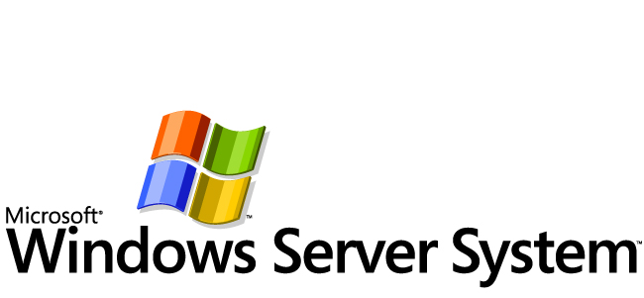

状况
“修补程序及其他软件更改以前往往需要耗费数月的时间才能完全部署。Motorola 希望借助 Systems Management Server 2003 在一周内将软件更新部署到大多数系统上。”
Steven Bramson，Motorola 高级系统结构设计师

Motorola 在无线通讯、宽带通讯和汽车通讯技术领域处于世界领先地位，这些技术使我们的生活更轻松、更安全、更简便，让生活能够跟上时代步伐又充满乐趣。2003 年的销售额为 271 亿美元。Motorola 致力于开发创新技术解决方案，为人们的居家旅行和工作提供便利。

对于分布在美洲、欧洲、非洲和亚洲的 65,000 部台式和便携式计算机以及一些嵌入式设备和其他计算机，Motorola 意识到管理这样一种全球性基础结构的成本和难度正在迅速增大。IT 规划与支持原来是采用一种极为分散的方式处理的。

公司无法在整个企业内部署标准配置，也无法自动管理或集中管理这些配置。在更新第三方软件程序或者为了让 Motorola 的企业防范病毒、黑客及其他安全威胁而进行安全更新时，上述情况就成了一个严重问题。

例如，一个事先计划的服务器整合需要 Motorola 更改受影响服务器上的 WINS（Windows® Internet 命名服务）地址，此过程通常需要技术人员在每台计算机上手动实施更改。为了更新台式机上的软件，技术人员需要访问每台台式机，然后从 CD 装载软件，或将软件映射到一个网络共享位置。准备软件更新的过程都是临时专用于某一特定情形，需要 IT 专业人员向远程站点的 IT 人员提供源文件，需要他们找到能够支持网络共享的服务器，等等。

不断增长的远程访问需求使得情况变得更为复杂。
Motorola 的高级系统结构设计师 Steven Bramson 说：“在家中或者在旅途中远程进行工作的员工越来越多。”Bramson 说，这种情况的部分原因是便携式计算机成本下降和公司希望帮助员工提高工作效率。“三年前，我们的台式机与便携式计算机的比例是三比一，”Bramson 说，“现在这一比例已变为一比二。”

便携式计算机越多意味着远程用户越多，IT 管理员的工作难度也就越大。无论位于何处，对远程系统的不间断访问都是至关重要的。如果发现了新的病毒或蠕虫，必须尽快为系统安装修补程序，这一点非常重要。

对 Motorola 来说，更新便携式计算机比更新台式机更难。以前，Motorola 无法在使用慢速网络连接（例如拨号访问连接）的便携式计算机上安装客户端。这是一个大问题。Motorola 需要能够像管理连接到办公室网络中的计算机一样，有效地管理远程系统。

Motorola 需要一种有效的方法来管理所有基于 Microsoft® Windows 的系统，判定公司网络中每台计算机的安全性和软件状态，然后分发软件和安全修补程序而不影响使用慢速网络连接的用户的工作效率。

解决方案
Motorola 已经开始通过一系列关键步骤来迎接这一重大挑战。首先，Motorola 设立了一个全球性的 IT 部门来处理这一问题。接着，它解决了基础结构问题。Motorola 从整合域开始，将所有域从 Microsoft Windows NT® Server 操作系统迁移到 Microsoft Windows 2000 Server 操作系统和 Active Directory® 服务。目前，Motorola 正在进一步整合环境，最终将迁移到 Microsoft Windows ServerTM 2003 操作系统，这意味着易管理性、可靠性和安全性将再次得到提升。

具体来说，Motorola 正在将其域结构移到 Windows Server 2003 中的 Active Directory 服务中。部署具有 Microsoft SQL ServerTM 2000 Enterprise Edition 提供的支持功能的 Microsoft Systems Management Server (SMS) 2003 将改进对更改与配置管理。所有这些产品都是 Microsoft Windows Server SystemTM 集成服务器软件的组件。

这样，Motorola 借助极易管理的网络降低了成本并提高了控制能力。Bramson 说，公司做到了少花钱多办事，因为基于 Windows Server System 的结构内的各组件能够流畅地联合在一起。这体现了 Windows Server System 的集成创新。例如，Motorola 现在可以随时根据需要检查其 65,000 个桌面的系统清单，确定系统更新需求，然后在整个企业内自动部署这些应用程序。
图 1：Motorola 整合中的第一步是将其 600 个域减少到 7 个资源域和 7 个帐户域，域之间存在相应的信任关系。

整合企业
为了获益于这些好处，Motorola 首先对其环境进行整合。

在整合其 600 个 Windows NT Server 域和工作组时，Motorola 使用了一系列区域帐户域和区域资源域以及一个接近完全信任的模型。图 1 中是整合后的 Windows NT 域。600 多个原始域和工作组被整合到了 7 个主帐户域中，这 7 个域拥有 7 个对应的主资源域。截止到 2000 年 6 月，这意味着 7 个帐户域与其 7 个资源域之间存在 70 个信任关系；此外，对其他 300 多个域，还存在 1098 个信任关系。（图 1）

接下来，Motorola 开始从 Windows NT Server 开始向 Windows 2000 Server 中的 Active Directory 服务迁移。大量的旧域被迁移到了 Active Directory 中并被整合到了一个 Active Directory 林树环境中。剩余的 Windows NT Server 资源域将在 2004 年中进行迁移。

2000 年 1 月，新的基于 Active Directory 的 ds.mot.com 域中建立了第一个用户帐户。Motorola 计划分阶段实施向 Windows 2000 Server 的迁移，迁移过程中 8 个帐户域（7 个区域帐户，1 个业务单位帐户）逐步就地升级并移到了核心的简化 Active Directory 树中。Windows 2000 Server 提供的功能使 Motorola 能够进一步优化其域整合目标——单个用于生产的 Active Directory 域 (ds.mot.com) 和一个空根 (mot.com)。图 2 中是整合之前 Windows 2000 Server 下的帐户域结构。
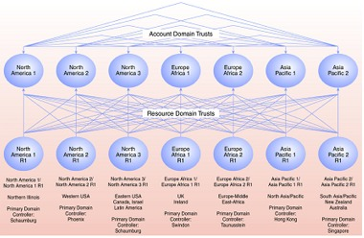

Motorola 希望利用 Windows Server 2003 中的新技术。 在 2003 年初，Motorola 将 50 台服务器从 Windows 2000 Server 升级到了 Windows Server 2003。在升级的 50 台服务器中，17 台是分布在两个域中的基于 Active Directory 的域控制器。

其余的 33 台被升级的服务器是运行其他基础结构服务的成员服务器。Motorola 计划分阶段升级剩下的基于 Active Directory 的服务器，预计在 2004 年底完成迁移。

在将所有基于 Active Directory 的服务器升级到 Windows Server 2003 的过程中，Motorola 将撤消剩余的 Windows NT 域，将它们迁移到 Active Directory 中。此外，9 个 Active Directory 子域将合并成为一个子域。

Motorola 将其基于 Active Directory 的服务器置于一个标准的服务器环境中，这样可提高配置和部署的效率，同时还可以用统一的管理过程和工具来简化运作管理。对于标准的域控制器，Motorola 拥有一个安装好的由 Dell PowerEdge 4400 和 4600 服务器构成的基础环境。

Motorola 的关键抉择之一是执行全新安装还是执行就地升级。Motorola 出于以下三种原因决定执行就地升级：(1) 就地升级不需要花钱购买新服务器；(2) 公司已经在升级到 Windows 2000 Server 期间执行了全新安装；(3) 公司的配置管理工作本来已经做得很好。

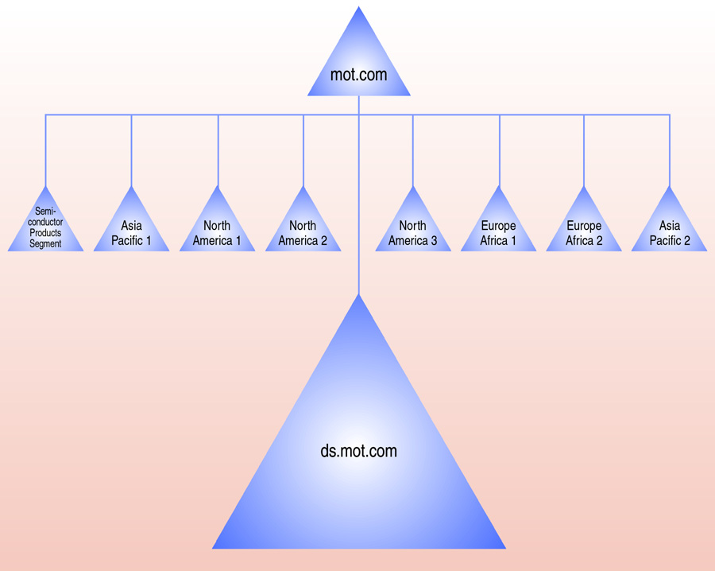
“Motorola 员工非常清楚每台服务器上的内容和每台服务器的配置方式，因此他们几乎不可能将潜在问题带到新环境中，”协助 Motorola 进行迁移的 Microsoft 咨询服务首席顾问Steve Terhune 说，“这种情况下最适合采用就地升级。”
图 2：在 Motorola 整合的中期，帐户域被逐渐原地升级并移到核心的简化 Active Directory 树中。

“用于远程管理的 Windows Terminal Server 对我们来说非常重要，”Bramson 说，“它使我们能够将域控制器管理权严格限制在一个很小的中心工作组的手中。这样就能实现良好的配置控制。我们能够将千里之外的远程服务器就地升级到 Windows Server 2003。每一次升级都毫无差错。”

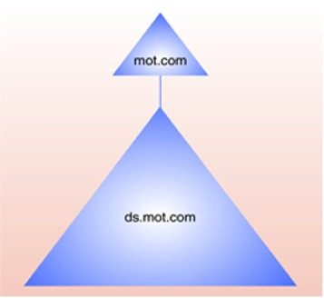
图 3：迁移完成后，已升级的每个帐户域中的用户、计算机和组都将通过组织单元中的委派管理移到单个子域 ds.mot.com 中。

“此外，Windows Server 中的命令行工具使我们能够提高远程系统管理的速度和精确度，”Bramson 说，“例如，我们将所需的 WINS 服务器更改写在脚本中，这样，我们甚至不用登录到每台服务器上就能够远程更新许多服务器。更改是在不影响生产运作的情况下进行的，不需要重新启动。”

完成迁移
最后，每个经升级的帐户域中的用户、计算机和组都将通过组织单位中的委派管理移到单个子域 ds.mot.com 中。图 3 中是为基于 Active Directory 的结构所设计的最终状态。资源域也将合并到新的 ds.mot.com 域中。剩下的域将视具体情况继续执行迁移或合并，或者两种操作都执行。

部署 Systems Management Server
同时，对于其配置和更改管理解决方案，Motorola 最初在 2000 年采用了 Microsoft Systems Management Server 2.0 版，随后又于 2003 年开始向 Systems Management Server (SMS) 2003 迁移。该部署最初包含 200 台本地 SMS 站点服务器，它们向 7 个区域服务器汇总。

SMS 2003 的新增功能（如更为强大的远程管理能力）也使 Motorola 能够整合该基础结构。Bramson 预计，在 Motorola 完成该部分的迁移时，整个环境中将剩下 100 台服务器，整合率达 50%。大约 75 个 Microsoft SQL Server 实例支持此解决方案。

Motorola 还计划在该层次结构中添加第 8 个 SMS 服务器，7 个区域服务器将向新添的这一服务器汇总。此基础结构中的所有 SMS 服务器会将数据传递给树顶层的新服务器。这将显著提高总体易管理性。顶层服务器将接收区域服务器传来的配置信息。

在区域服务器在宕机后需要重建时，系统的恢复速度提高了很多。现在可以在顶层服务器上集中进行更改。所做的更改沿基础结构向下传播，从而极大地减少了所需的管理工作量。最重要的是，现在所有由 SMS 管理的基于 Windows 的系统的全局查询可以立即在单独一个位置进行，而不必在 7 个区域服务器上分别运行不同的查询，也不必汇集 7 个查询结果。SMS 2003 中实现了这一功能。

Motorola 正在继续向通过购买或新构建而进入基础结构的设备部署 SMS 2003。中心工作组决定是否需要新硬件。SMS 管理员使用 Terminal Server（Windows Server 操作系统的一部分）即可远程访问分散在全球各地的 SMS 站点服务器并安装 SMS 软件，根本不用离开他们的办公桌。

在服务器开始正常运行后，Motorola 添加一个子网列表，以便使服务器了解自己所负责的网络的边界。之后，使用自定义脚本可以让服务器连接到该边界内的客户端，进而创建客户机的发现记录及其软件清单。

从 IT 员工所熟悉的“Microsoft 管理控制台”中，技术人员可以选择将 SMS 客户端软件安装到所有连接的客户端上，或者安装到他们创建和选择的任何小组中。基于 Web 的安装进度报告使技术人员可以方便地判定安装不成功的任何客户端，而不必亲自去现场查看这些客户端。

更新软件
为了在 Motorola 的 6,5000 台计算机管理的环境中部署软件更新，管理员在一系列过程中使用了 SMS 的 Microsoft Software Update Services (SUS) 功能，这些过程将自动运行和用户选择结合在了一起，从而使 Motorola 在软件部署中同时获得了易用性和灵活性。

SMS Server 同步主机通过 Internet 获得一个可用修补程序列表，然后该同步主机使用它的分析脚本检查基于 XML 的修补程序列表文件（参见图 4）。技术人员查看可供选择的修补程序，然后确定应部署哪些修补程序。然后，分析脚本将所选的更新指定给 SMS 站点服务器上的 Distribute Software Updates Wizard（分发软件更新向导），接着由技术人员使用该向导来确定要更新的计算机（参见图 5）。该向导下载所需的修补程序，并创建软件分发包。然后，站点服务器会将更新的可用性情况告诉客户端。技术人员可以通过查阅基于 Web 的报告来确定未成功安装更新的客户端（参见图 6）。

SMS 为 Motorola 提供了一种灵活性，允许用户在方便的时候安装更新和重新启动计算机，而不是将更新时间限制在有可能给用户造成不便或影响工作的狭窄时间范围内。技术人员可以设置对话框和系统任务栏提示框，利用它们通知和提醒用户在自定义时间进行更新，这样既能让用户清楚地看到更新需求，又可避免严重干扰用户的计算体验。

好处
迁移到 Windows Server System（包括带有 Active Directory 和 Systems Management Server 2003 的 Windows Server 2003）之后，Motorola 从极易管理的环境中获益匪浅。

“Windows Server System 使我们能够少花钱多办事，”Bramson 说，“Windows Server System 可以帮助我们简化部署和管理，从而使我们能够降低日常运作的成本，提供极其可靠而安全的 IT 基础结构，并给我们将来的发展提供新的动力。Windows Server System 提供了我们的企业需要的易管理性、可靠性、易用性和更高的安全性。”
图 4：利用 SMS 2003，Motorola 就能从 Internet 获得更新列表，选择要安装的更新，下载更新并将其打包，然后将它们分发到 Motorola 6 万 5 千台计算机受管环境中的任何位置。

少花钱多办事
Motorola 一迁移到 Windows Server 2003 就开始享受到了 Windows Server System 在易管理性方面带来的好处。

Motorola 有一个小规模的工作组维护着公司全局域基础结构内的 250 台基于 Windows Server 的服务器。该工作组还为业务单位部署新的基于 Windows Server 的基础结构服务。服务在每一天的每个时刻都必须处于可用状态。方便的升级路径意味着 Motorola 不必另外添加管理员就能够将其 Active Directory 基础结构迁移到 Windows Server 2003。

现在，通过部署 Systems Management Server 2003，Motorola 拥有了一种更快、更方便、更高效地管理其全球环境的解决方案。该解决方案从一个中心位置为 Motorola 的 65,000 台计算机管理的网络编制清单，报告系统更新需求，然后在整个企业内自动部署相应的解决方案。

“修补程序及其他软件更改以前往往需要耗费数月的时间才能完全部署。Motorola 预期借助 Systems Management Server 2003 可在一周内将软件更新部署到大多数系统上，”Bramson 说。
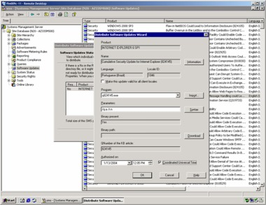

图 5：该屏幕抓图中所示的 Distribute Software Updates Wizard（分发软件更新向导）提供了一种方便、直观的方式来管理更新的部署。

这对于 Motorola 来说是一个极大的胜利，因为这提高了员工的工作效率。他们比以前更容易使用到最新的软件；全球的同事更容易使用到相同的软件版本；整个企业更为安全，因而也更为可靠。

此外，IT 员工的工作效率会更高，因为标准化的桌面映像更易于支持和规划，这样，未来向更新的技术迁移时的效率就会更高。Systems Management Server 极大地提高了向最新软件迁移的速度，从而大大增强了企业的灵活性。

Motorola 从 Windows Server System 获得的诸多新功能中，有一项功能是更加方便的远程管理。SMS 2003 中新增的 Advanced Client 功能支持分发、资产管理和远程故障排除，这一切都不需要有一组固定的本地服务器或服务。这意味着，当用户在 Motorola 的各办公室与自己家之间漫游时，公司可以管理用户使用的便携式计算机。现在，Motorola 管理员能够管理远程用户和现场用户，而不必对他们加以区分。

Windows Server System 还可以使 Motorola 在其他一些方面节省成本。例如，Motorola 使用 Internet Information Services (IIS) 6.0（Windows Server 2003 的一部分）可将 Web 服务器数量减少一半或更多。

估计节省了 1100 万美元的软件分发费用
通过 Windows Server System 实现的自动的、简化的全球性软件分发过程给 Motorola 带来了极大的利润。在 2002 年尚未完全部署 Systems Management Server 时，公司对 65,000 个桌面执行了 800,000 多次软件更新、修复程序和安全修补程序的安装，节省了 247,000 个工作小时和 860 万美元。Motorola 估计该解决方案在 2003 年的软件分发中将节省 1100 万美元。

除了节省软件分发费用外，Motorola 的支持成本也有所下降，这一切要归功于 Windows Server System。SMS 2003 提供了一套工具帮助 IT 管理员从中心位置诊断和解决基于 Windows Server 的配置中的常见问题。Motorola 正在逐渐减少支持台式机所需的人员数量，经理们随着让 Systems Management Server 执行更多的远程诊断也开始依赖这一好处了。

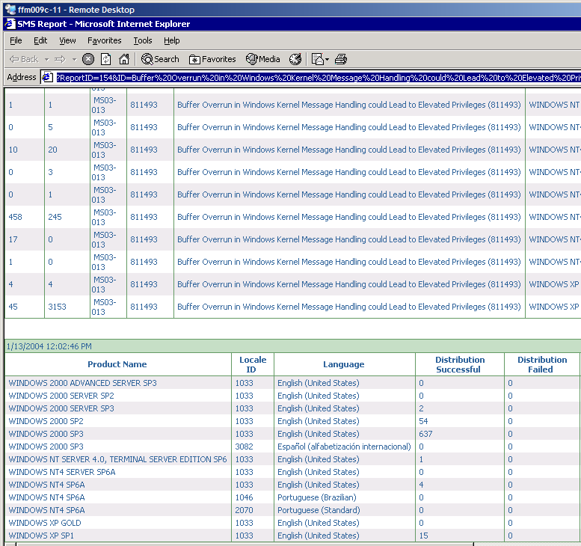
Motorola 的亚洲分部使用 SMS 远程解决其 30% 的桌面问题。整个公司感到上报问题的数量有所减少，因为 SMS 管理控制台帮助支持人员更快地诊断和解决问题。Motorola 推行通过 SMS 实现的 Remote Desktop Management（远程桌面管理）计划后，已能够解决全球 17% 的向技术支持部门提出的帮助请求。

因整合服务器而更为简化的网络也意味着降低硬件和软件成本，同时减少管理硬件和软件所需的人员。从 SMS 2.0 向 SMS 2003 的迁移使 Motorola 将其 SMS 服务器数量减少 50%，从而减少未来几年内的硬件和软件成本。SMS 2.0 部署最初约由 50 名管理员管理。该数字大约减至 12，也就是每名管理员负责 6,500 个客户端，省下的管理员可以去执行其他更有增值意义的任务。

高级报告促成更佳决策
Motorola 已发现 SMS 中的高级报告功能给公司带来了巨大的价值。定期提供最新报告提高了所有其他系统管理功能的准确度，从而提高了 Motorola 确定软件部署目标的能力，并且有助于进行前瞻性规划和故障排除以及保证系统安全。
图 6：基于 Web 的报告使您可以很容易地确定失败或不完整的软件更新分发。右下方带红圈的数据列摘要显示分发成功和失败的监视情况。

SMS 2003提供的报告可以帮助 IT 人员在向新技术迁移方面作出更为明智的战略性决策。例如，公司使用 SMS 查明其桌面环境在多大程度上满足运行 Microsoft Windows XP Professional 的最低硬件要求，这在 2003 年初成了 Motorola 的标准。掌握了更多信息后，Motorola 就可以决定升级当前计算机和更换硬件这两种做法哪一种更经济划算。

方便地访问决策制定信息
因为预配置的报告位于 Web 上，所以 IT 管理员和 IT 管理部门都可以方便地访问这些报告。

SMS 结合桌面清单和软件分发来显示哪些基于 Windows 的计算机需要关键的系统更新和安全更新。Systems Management Server 大大减少了部署安全修补程序所需的工作量。SMS 的最新功能包节省了大量时间，因为它在进行关键软件更新时会自动处理不同版本的操作系统。还有一点很重要，即 SMS 能够确认安装是否成功。

Microsoft Windows Server System
更多信息
有关 Microsoft 产品和服务的更多信息，请与 Microsoft Sales Information Center（Microsoft 销售信息中心）电话联系，号码为 (800) 426-9400。加拿大客户请与 Microsoft Canada Information Centre（Microsoft 加拿大信息中心）电话联系，号码为 (877) 568-2495。有听力障碍或听力不好的客户可使用 Microsoft 文本电话 (TTY/TDD) 服务，美国号码为 (800) 892-5234，加拿大号码为 (905) 568-9641 in Canada。位于美国 50 个州及加拿大以外的客户，请与当地的 Microsoft 分支机构联系。要使用万维网访问信息，请访问：http://www.microsoft.com/

有关 Motorola 产品和服务的更多信息，请访问网站：http://www.motorola.com/

软件和服务  - Windows Server System  - Windows Server 2003 Enterprise Edition，带有 Active Directory 和 Software Update Services  - SQL Server 2000  - Systems Management Server 2003  - Microsoft Consulting Services (MCS) | 硬件  - Dell OptiPlex GX1/GX110/GX150  - Dell OptiPlex GX 260  - Dell Latitude C600 系列  - Dell PowerEdge 4400 和 4600 服务器

Microsoft Windows Server System 是一个全面的、集成的、可互操作的基础结构，它有助于降低构建、部署、连接和运行灵活的业务解决方案的复杂性和成本。Windows Server System 帮助客户通过战略性地使用其 IT 资产来为企业创造新价值。以 Windows Server 操作系统为基础，Windows Server System 为以下各个领域提供了可靠的基础结构：数据管理和分析；企业集成；客户、合作伙伴和员工门户；业务流程自动化；通讯和协作；包括安全、部署和系统管理在内的核心 IT 运作。有关 Windows Server System 的更多信息，请访问：
http://www.microsoft.com/ windowsserversystem/

易管理性和 Microsoft 的动态系统倡议
改进基于 Windows Server System 的解决方案的易管理性是“Microsoft 动态系统倡议”(DSI) 的关键驱动力量。DSI 是一个由 Microsoft 发起的业界倡议，旨在显著地简化和自动化企业设计、部署和运行 IT 系统的方式。DSI 强调在设计 IT 系统时考虑运行需求，并在设计、运行与使用系统的最终用户之间建立一条联系纽带。“动态系统”包括：自行描述其运行特征的应用程序、自动响应不断变化的业务需要并相应调整数据中心资源的操作系统、自动执行管理任务并允许根据企业策略调整 IT 运作的管理解决方案。企业得到的最终结果是动态减少运作成本、提高可靠性和整个 IT 生命周期内的响应能力。
© 2004 Microsoft Corporation。保留所有权利。本案例分析仅供参考。在本摘要中，MICROSOFT 不做任何明示或默示的保证。Microsoft、Active Directory、Windows、Windows 徽标、Windows NT、Windows Server 和 Windows Server System 是 Microsoft Corporation 在美国和/或其他国家/地区的注册商标或商标。此处提及的实际公司和产品名称可能是其各自所有者的商标。

文档发布时间：2004 年 1 月

Microsoft 的 DSI 战略结合了长期计划和近期推出的一套可靠产品，这些产品使客户现在就能够向这一计划迈出实际的步伐。包括 Windows Server 2003、Systems Management Server 2003 在内的 Windows Server System 产品以及即将面市的 Microsoft Operations Manager 2004 都是目前实施 DSI 路线图的绝佳方式。有关 DSI 的更多信息，请访问：
http://www.microsoft.com/dsi
© 2004 Microsoft Corporation。保留所有权利。
本案例分析仅供参考。在本摘要中，MICROSOFT 不做任何明示或默示的保证。
Microsoft、Active Directory、Windows、Windows 徽标、Windows NT、Windows Server 和 Windows Server System 是 Microsoft Corporation 在美国和/或其他国家/地区的注册商标或商标。此处提及的实际公司和产品名称可能是其各自所有者的商标。

文档发布时间：2004 年 1 月

